11.04.2020 г.
Тема: Рама автомобиля КамАЗ

Цели урока:
- Изучить устройство рамы автомобиля КамАЗ
- Запомнить основные понятия и термины.
- Сравнить с устройством рамы автомобиля УАЗ

План урока:
- Общие сведения
- Тягово-сцепное устройство
- Техническое обслуживание
- Ремонт

- Общие сведения

Рама КамАЗ (рис. 1) штампованная, клепаная, состоит из двух лонжеронов швеллерного сечения, переменных по длине, соединенных поперечинами. В передней части рама КамАЗ снабжена передним буфером с двумя буксирными вилками.
Рис. 1. Рама автомобиля КамАЗ:
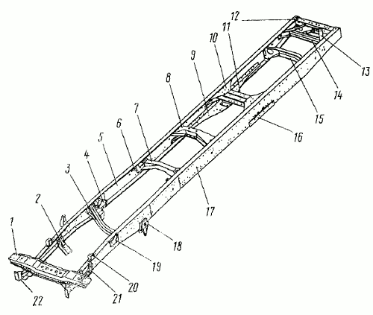
1 - поперечина № 1; 2 - кронштейн передней опоры силового агрегата; 3 - поперечина № 2; 4 - кронштейн задней опоры двигателя; 5 - лонжерон правый; 6 - кронштейн балки поддерживающей опоры силового агрегата; 7 - поперечина № 3; 8 - поперечина № 4; 9 - косынка нижняя поперечины № 5; 10 - косынка верхняя поперечины № 5; 11 - поперечина № 5; 12 - поперечина задняя; 13 - раскос задней поперечины; 14 - поперечина № 7; 15 - поперечина № 6; 16 - прокладка кронштейна балансирной подвески; 17 - лонжерон левый; 18 - задний кронштейн передней подвески; 19 - кронштейн амортизатора; 20 - кронштейн опоры радиатора; 21-кронштейн передний передней подвески; 22 - кронштейн буфера

На задней поперечине рамы автомобилей КамАЗ- 5320, КамАЗ-53212 установлено тягово-сцепное устройство с резиновыми упругими элементами, обеспечивающими двухстороннюю амортизацию. На задней поперечине рамы автомобилей КамАЗ-5410, КамАЗ-54112 и КамАЗ-55111 установлена жесткая буксирная петля без резинового амортизатора, предназначенная для буксирования неисправного автомобиля на короткое расстояние. Пользоваться ею для постоянной буксировки прицепа нельзя.
На автомобилях для КАМАЗ-55111, для КАМАЗ-53229 тягово-сцепное устройство установлено на задней поперечине рамы, на для КАМАЗ-65115 — на надрамнике, закрепленном в задней части рамы.
Автомобили для КАМАЗ различных моделей и комплектаций имеют рамы различающиеся: длинной в зависимости от базы; количеством и конструкцией поперечин; усилительными накладками и их конструкцией кронштейнами и их положением. Отдельные образцы рам представлены на рисунке 198.
Лонжероны изготовлены из полосовой низколегированной стали толщиной 8 мм. Максимальное сечение лонжерона 262х80 мм.
Автомобили имеют разную длину рамы в зависимости от базы. Рама автомобиля КамАЗ-53212 имеет усилительные накладки лонжеронов в районе пятой поперечины.
Кронштейны опор силового агрегата, опор кабины и передней подвески соединены с деталями рамы заклепками и болтами с гайками.
Рис. 2. Рамы автомобилей КамАЗ
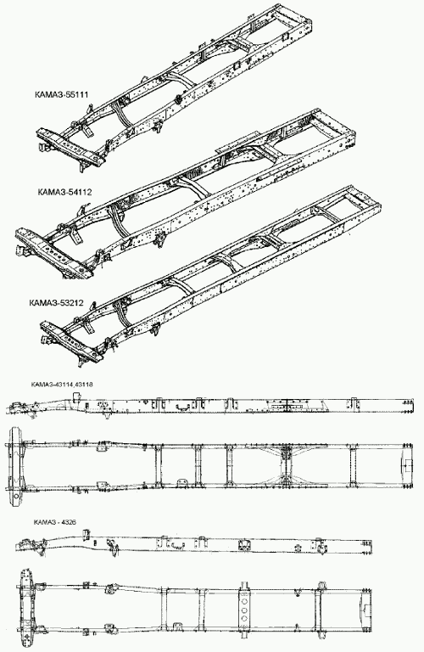

2.Тягово-сцепное устройство
Тягово-сцепное устройство (рис. 3) автомобиля КамАЗ состоит из крюка 2, конец которого проходит через отверстия в задней поперечине рамы, имеющей дополнительный усилитель. Конец крюка вставлен в массивный цилиндрический корпус 15, закрытый с одной стороны защитным колпаком, с другой — крышкой 16 корпуса.
Резиновый упругий элемент (буфер) 9, смягчающий ударные нагрузки при трогании автомобиля с прицепом с места и при движении по неровной дороге, расположен между двумя фланцами 14 и 13.
На оси 3, проходящей через крюк, установлена защелка, застопоренная собачкой 4, которая не дает возможности дышлу прицепа выйти из зацепления с крюком.
При сборке тягово-сцепного устройства гайку 10 надо завернуть до упора во фланец 13 без приложения дополнительного усилия затяжки. После этого, поворачивая гайку 10, нужно совместить прорези в ней с отверстием на конце крюка 2, а затем установить шплинт. При совмещении отверстий допускается появление осевого перемещения до 0,5 мм.
Во время эксплуатации автомобиля КамАЗ гайку 10 нельзя использовать для регулирования осевого перемещения крюка 2, так как при навертывании гайки увеличивается осевое перемещение крюка.
В случае появления осевого перемещения крюка после длительной эксплуатации автомобиля следует разобрать тягово-сцепное устройство и при необходимости выправить фланцы 13 и 14 и заменить изношенные детали.
При усадке резинового буфера необходимо установить дополнительные кольцевые прокладки между фланцами и резиновым буфером, после чего завернуть гайку, зашплинтовать ее и поставить на место защитный колпак 12.
Для того, чтобы сцепить тягач с прицепом нужно:
- затормозить прицеп стояночной тормозной системой;
- открыть замок буксирного крюка;
- установить дышло прицепа так, чтобы сцепная петля находилась на уровне буксирного крюка автомобиля;
- осторожно подать автомобиль назад до упора буксирного крюка в сцепную петлю прицепа;
- накинуть сцепную петлю на буксирный крюк и закрыть замок;
- вставить штепсельную вилку прицепа в розетку автомобиля;
- соединить головки шлангов пневмосистемы прицепа с соответствующими головками пневмосистемы автомобиля;
- соединить прицеп с автомобилем страховочным тросом или цепью;
- открыть разобщительные краны пневмопривода тормозных систем прицепа, установленные на автомобиле (однопроводной или двухпроводной схемы);
- растормозить прицеп стояночной тормозной системой.
Для улучшения маневренности при буксировке прицепа снять с автомобиля задние буферы

Рис. 3. Тягово-сцепное устройство:
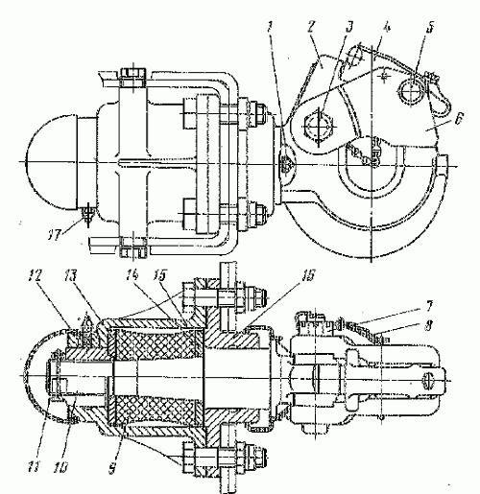

1, 17 — масленки; 2 — крюк с грязеотражателем; 3 — ось защелки крюка; 4 — собачка защелки; 5 — ось собачки; 6 — защелка; 7 — гайка; 8 — цепь шплинта замка; 9—упругий элемент; 10—гайка крюка; 11—шплинт; 12 — защитный колпак; 13, 14 — фланцы; 15 — корпус; 16 — крышка корпуса

3.Техническое обслуживание

При ежедневном техническом обслуживании следует проверить внешним осмотром состояние тягово-сцепного устройства. Особое внимание обратить на наличие шплинта защелки.
При ТО 1:
- проверить свободный осевой ход крюка буксирного прибора, который не должен превышать 0,5 мм;
- смазать с помощью двух пресс-масленок стебель и гайку крюка тягово-сцепного устройства;
- затянуть гайки болтов крепления кронштейнов топливного бака.
При ТО 2:
- проверить состояние рамы внешним осмотром. Наличие трещин, следов коррозии на полках лонжеронов и поперечин не допускаются;
- проверить наличие всех заклепок, в случае отсутствия — установить болт с гайкой.

4.Ремонт

При ремонте рамы надо проверить плотность заклепочных соединений, обстукивая головки заклепок молотком. В случае дрожания или смещения головки заклепки под ударами молотка их необходимо срубить и заменить болтовыми соединениями. В полках лонжеронов и поперечин не должно быть трещин.
Проверить состояние окраски рам: удалить коррозию, а места с поврежденной окраской подкрасить.
При ремонте тягово-сцепного устройства нельзя использовать гайку 10 (см. рис. 3) для регулировки осевого хода буксирного крюка, так как заворачивание и отворачивание гайки приводит к увеличению осевого хода крюка. В случае появления осевого хода крюка нужно разобрать тягово-сцепное устройство и при необходимости выправить фланцы 13 и 14 и заменить изношенные детали.
При появлении усадки упругого элемента установить дополнительные кольцевые прокладки между фланцами и упругим элементом, завернуть гайку 10, зашплинтовать ее и поставить на место колпак 12. В случае износа зева крюка до размера более 55 мм крюк заменить.
При сборке устройства следует завернуть гайку 10 до упора во фланец 13 без приложения дополнительного крутящего момента, после чего совместить прорези в гайке с отверстием в конце буксирного крюка и установить шплинт. При совмещении отверстий допускается появление осевого хода до 0,5 мм.
Поверхность сцепной петли прицепа должна быть ровной и гладкой. В случае ремонта износившейся петли наваркой металла петлю тщательно зачистить для придания ей геометрически правильной формы, иначе может произойти заклинивание петли в зеве буксирного крюка и поломка зева при повороте автопоезда.
Не допускается эксплуатация буксирного крюка, имеющего зев диаметром 48 мм, со сцепной петлей, изготовленной из прутка диаметром более 43,9 мм.
Возможные неисправности рамы и способы их устранения

Неисправность | Способ устранения
Трещины в лонжеронах и поперечинах | Заварите трещины. Перед сваркой трещину нужно разделать, а концы трещины засверлить сверлом 5 мм. После заварки трещины с внутренней стороны лонжерона или поперечины приварить усиливающую полосу толщиной 6...7 мм, причем швы должны располагаться в продольном направлении
Погнутость лонжеронов или поперечин | Правьте в холодном состоянии с помощью приспособлений и домкратов
Ослабление заклепочных соединений | Замените заклепки болтами с гайками и пружинными шайбами
Износ зева крюка более 5 мм | Износ зева крюка более 5 мм

Источник для дополнительного изучения материала:
  - https://www.autoezda.com/component/tags/tag/90.html

